Дёрен (Cornus)

Дерен белый "Крим Крэкер" (Cornus alba 'Cream Cracker')
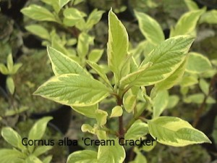
Сорт с необычной кремовой окраска взрослых листьев и ярко-золотистая молодых. Высота от 0,8 м до 2-2,5 м Крона с вертикальными пурпурно-красными побегами свободно расположенными. Листья с кремово-белыми полосами. Молодые приросты с ярко-золотистыми листьями. Цветет непрерывно кремовыми цветками с июля по август, собранными в щиток. Плоды белые небольшие. Теневынослив, но предпочитает солнечные места. Неприхотлив, нетребователен к плодородию почвы. Не терпит застоя влаги. Зимостоек и морозостоек. Хорошо переносит условия города. Очень устойчив к повреждению болезнями и вредителями. Ярко окрашены только однолетние и двулетние побеги, поэтому для сохранения декоративного эффекта рекомендуется омолаживающая стрижка. Применяется для групповых посадок, создания древесно-кустарниковых групп. Дерен белый "Крим Крэкер" (Cornus alba 'Cream Cracker') kорневая система: ; C4L; высота: 40-60 cm Цена 3365 руб.
Товар в наличии

